**Nama : Fikri Zaki Haiqal**

**NIM : L200170079**

**Kelas : D**

**Modul : 10**

**Latihan**

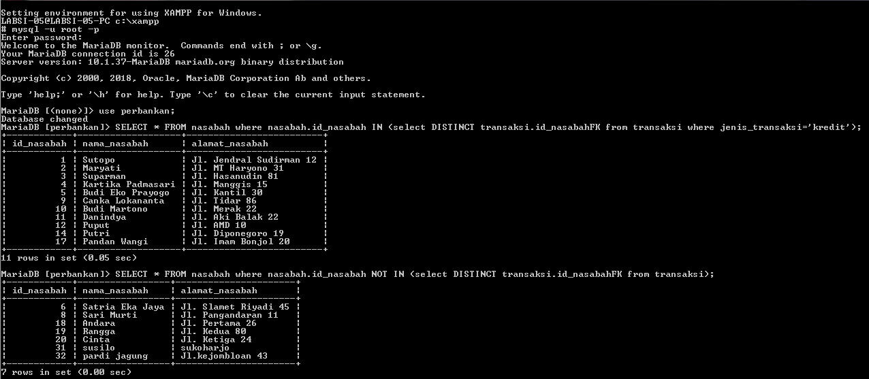

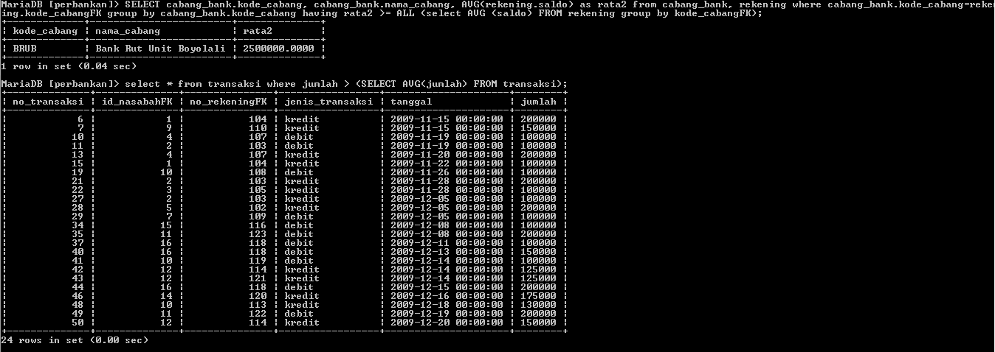

**Tugas 1**

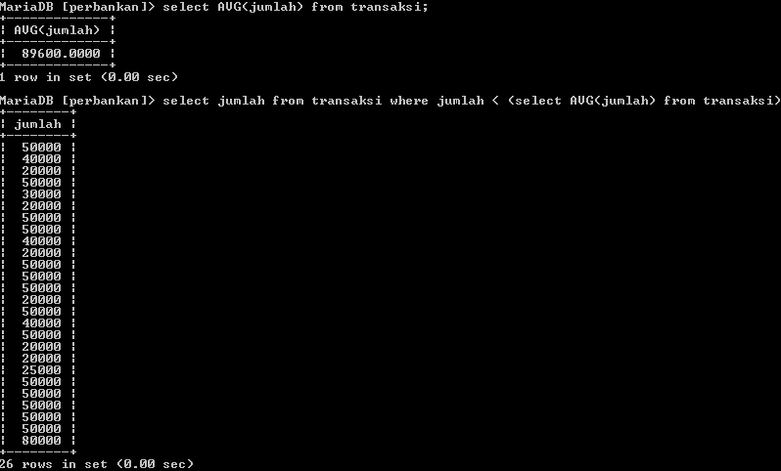

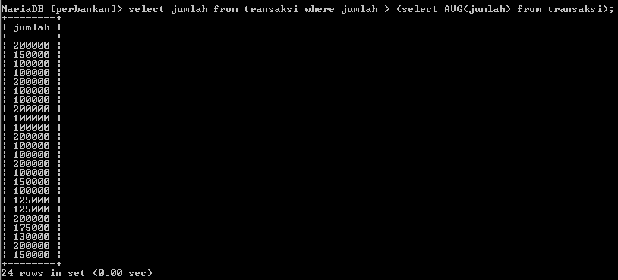

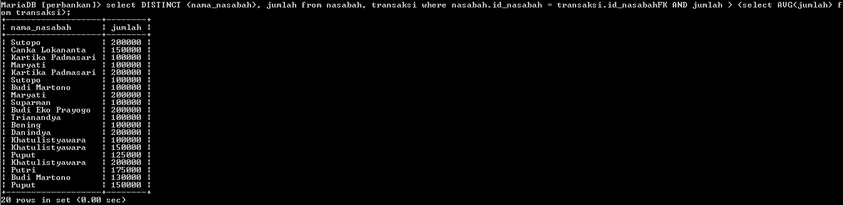

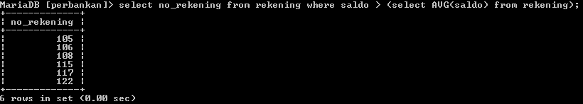

**Tugas 2**

